**Требования к машинописному тексту**

Авторский текстовый материал работы печатается на компьютере в текстовом редакторе – Word.

Шрифт TimesNewRoman, размер шрифта – 11, выравнивание по ширине.

Формат А5 (148х210 мм).

Интервал – одинарный.

Поля – верхнее и нижнее 2 см.; левое 2 см. и правое 2 см.

Сноски оформляются сплошной нумерацией по тексту в квадратных скобках.

Не делать постраничных сносок!

Список использованных в работе источников составляется строго в алфавитном порядке.

**Структура оформления статьи**

В начале статьи указывается УДК.

Ниже через интервал ФИО авторов, место работы (учебы), учёная степень (при наличии), ученое звание (при наличии), выравнивание по левому краю.

Ниже через интервал – название статьи заглавными буквами жирным шрифтом с выравниванием по центру.

Ниже через интервал приводится аннотация статьи с выравниванием по ширине (до 500 слов). Далее ключевые слова (5-7 слов).

Далее через интервал приводится эта информация на английский язык.

Ниже через интервал приводится текст статьи.

В статье должно четко и сжато излагаться современное состояние изучаемой проблемы, описание методики и выводы по результатам проведенного исследования.

Заглавие статьи должно полностью отражать ее содержание.

**Typescript requirements**

The author's text material is printed on a computer in a Word text editor.

TimesNewRoman font, font size – 11, width alignment.

A5 format (148x210 mm).

The interval is single.

Margins – top and bottom 2 cm; left 2 cm and right 2 cm.

Footnotes should be numbered in solid text in square brackets.

Do not make page-by-page footnotes!

The list of sources used in the work is compiled strictly in alphabetical order.

**Article design structure**

The UDC is indicated at the beginning of the article.

The authors' full names, place of work (study), academic degree (if any), academic title (if any), and left alignment are spaced below.

Below, the title of the article is spaced in capital letters in bold with center alignment.

The article's abstract is spaced below, with width alignment (up to 500 words). Next are the keywords (5-7 words).

This information is then translated into English at intervals.

The text of the article is shown below in intervals.

The article should clearly and concisely describe the current state of the problem under study, a description of the methodology and conclusions based on the results of the study.

The title of the article should fully reflect its content.

**Приложение 1**

**Пример оформления статьи**

**УДК 656**

***Иванов М.В.***

*аспирант ФГАОУ ВО «Российский университет транспорта», г. Москва, Россия*

***Петров В.Г.***

*к.э.н., доцент, доцент кафедры «Международный бизнес» ФГАОУ ВО «Российский университет транспорта», г. Москва, Россия*

**Название**

***Аннотация:***

***Ключевые слова:***

**Продублировать на английском языке.**

Текст, текст, текст, текст, текст, текст, текст, текст, текст, текст, текст, текст, текст, текст, текст, текст, текст, текст, текст, текст, текст, текст, текст, текст, текст, текст, текст, текст, текст, текст, текст, текст, текст, текст, текст, текст, текст, текст, текст, текст, текст, текст, текст, текст, текст, текст, текст, текст, текст, текст, текст, текст, текст, текст, текст, текст, текст, текст, текст, текст, текст, текст.

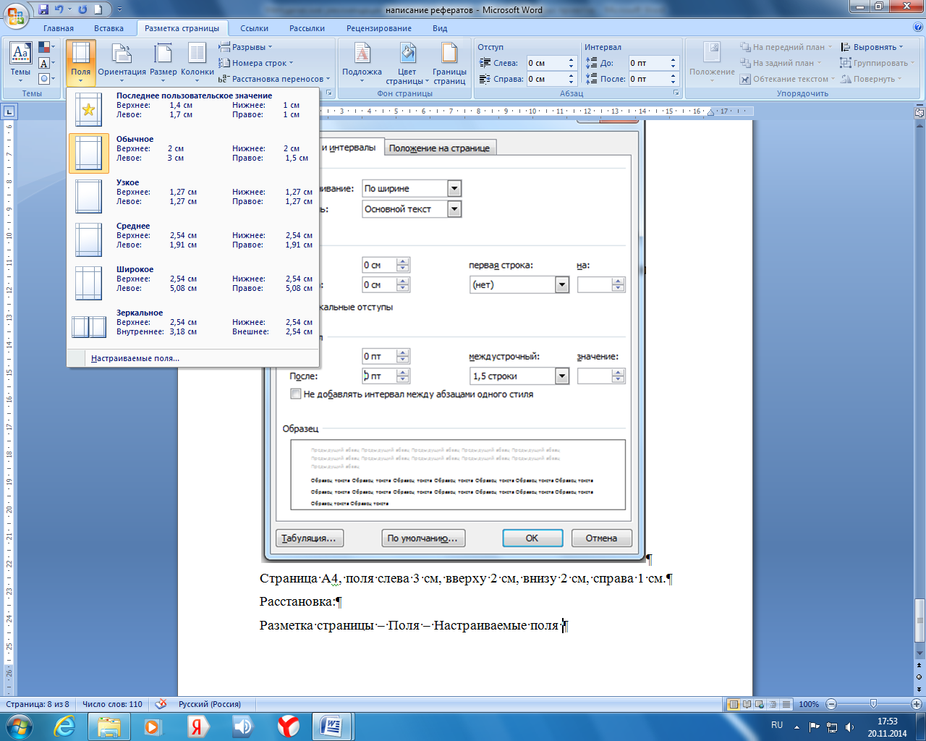

Рисунок 1 – Название

Текст, текст, текст, текст, текст, текст, текст, текст, текст, текст, текст, текст, текст, текст, текст, текст, текст, текст, текст, текст, текст, текст, текст, текст, текст, текст, текст, текст, текст, текст, текст, текст, текст, текст, текст, текст, текст, текст, текст, текст, текст, текст, текст, текст, текст, текст, текст, текст, текст, текст, текст, текст, текст, текст, текст, текст, текст, текст, текст, текст, текст, текст.

Таблица 1 – Название

|  |  |  |  |
| --- | --- | --- | --- |
|  | 2022 | 2023 | 2024 |
| 1 | 2 | 3 | 4 |
| Товар | 5 | 8 | 10 |
| Работы | 8 | 9 | 15 |
| Услуги | 2 | 6 | 4 |

Текст, текст, текст, текст, текст, текст, текст, текст, текст, текст, текст, текст, текст, текст, текст, текст, текст, текст, текст, текст, текст, текст, текст, текст, текст, текст, текст, текст, текст, текст, текст, текст, текст, текст, текст, текст, текст, текст, текст, текст, текст, текст, текст, текст, текст, текст, текст, текст, текст, текст, текст, текст, текст, текст, текст, текст, текст, текст, текст, текст, текст, текст.

**Литература**

1.

2.

3.

**Приложение 2**

**РЕГИСТРАЦИОННАЯ ФОРМА УЧАСТНИКА КОНФЕРЕНЦИИ**

|  |  |
| --- | --- |
| **Фамилия, имя, отчество**  **(полностью)** |  |
| **Место работы (учебы)**  **(полностью)** |  |
| **Должность**  **(полностью)** |  |
| **Ученая степень (при наличии),**  **ученое звание (при наличии)** |  |
| **Фамилия, имя, отчество, ученая степень, ученое звание (при наличии) научного руководителя (для студентов и аспирантов)** |  |
| **Страна** |  |
| **Город** |  |
| **Тема доклада / статьи** |  |
| **Моб. телефон,**  **E-mail участника** |  |
| **Площадка: пленарное заседание/секция (название)** |  |
| **Форма участия: очная/онлайн/без доклада** |  |
| **Дата участия:**  **РАНХиГС 24.04.25** |  |
| **Согласие на размещение электронной версии публикации в открытом доступе в сети Интернет на безвозмездной основе, передачу права использования электронной версии публикации третьим лицам с последующей ее обработкой с целью включения в базу данных РИНЦ** | *согласен* |
| **Согласие на обработку персональных данных, указанных в заявке на участие в конференции, в соответствии с Федеральным законом от 27.07.2006 № 152-ФЗ «О персональных данных»** | *согласен* |
| **Представленные материалы не содержат сведения, не подлежащие опубликованию в открытой печати в соответствии с законодательством Российской Федерации, и опубликование и распространение материалов не приведет к разглашению секретной (конфиденциальной) или служебной информации, в том числе государственной тайны.** | *не содержат* |